

Manual de Usuario
Certification Label A1

Fecha de publicación: 17/03/2015
Vigencia: 15/03/2016
Última revisión: 15/03/2015
Generado por: Jose Guillermo Gomez Arellano (JSGZ)
Área responsable: Application Managment Services

Índice

1. Objetivo 4
2. Alcance 4
3. Secciones 4
4. Uso General y Operación de la Aplicación 5
4.1. Controles de los Servicios de Operación. 6
4.2. Modulo En Línea con Nx-Auto. 6
4.3. Cargar Archivo de Excel a Modelos 10
4.4. Módulo de Modelos. 12
4.5. Módulo de Re-impresión de etiquetas 14
5. Configuraciones de la Aplicación 15
5.1. Módulo de Destinos 15
5.2. Administración de la Configuración. 18
6. Uso del Diseñador de Etiquetas (Designer) 21

Nombre del documento: Manual de Usuario CertLabel-A1

Clasificación de la información: Confidencial

- Objetivo
El siguiente documento tiene por propósito el documentar el uso de aplicación desarrollada para Nissan Mexicana denominada Certification Label para Planta A1 de la ciudad de Aguascalientes. Este manual será utilizado como guía para el uso y la operación del sistema.

- Alcance
El presente manual tiene por finalidad el asesorar sobre el uso de la solución desarrollada para Nissan Mexicana en su planta Aguascalientes A1. Se requiere un computador con la versión CertLabel ya instalada. Utilice el manual de instalación para referencias al respecto de la instalación del mismo.

- Uso general de la aplicación y operación.
- Funciones de administración y configuración.
- Descripción y Uso de la aplicación diseñador de etiquetas.

- Secciones
En el presente manual separamos el contenido de la siguiente forma, para detallar y facilitar un uso adecuado de la aplicación. Así como facilitar su Usuario, el uso de la misma para su correcta operación.
Contenido del Manual de Usuario
Uso General y Operación de la Aplicación. |  | 4
Controles de los Servicios de Operación | Servicios automáticos del sistema. | 4.1
Modulo En Línea con Nx-Auto | Conexión con sistema origen Nx-Auto | 4.2
Carga de Archivo Excel a Modelos | Actualización de la tabla Modelos desde Excel | 4.3
Módulo de Modelos | Consultas y Mantenimiento a tabla Modelos | 4.4
Módulo de Reimpresión de etiquetas. | Reimpresión de Etiquetas por selección. | 4.5
Configuraciones Adicionales |  | 5
Módulo de Destinos | Ajustes a la configuración del sistema. | 5.1
Administración de la Configuración | Configuración de parámetros operación. | 5.2
Uso del Diseñador de Etiquetas (Designer) | Diseño de Etiquetas y sus objetos. | 6

Secciones del Manual

- Uso General y Operación de la Aplicación
El sistema se forma de una pantalla principal, que cuenta con sus opciones de operación en el extremo izquierdo agrupadas en un grupo de opciones.

Cada una de estas opciones las iremos cubriendo una a una como parte de la funcionalidad del sistema Certification Label.

En el parte superior dentro del header o encabezado se encuentran los dos servicios principales del sistema que visualmente tiene formato de semáforos, uno de ellos se encarga de la conexión con el sistema NxAuto y el otro se encarga de la impresión de las etiquetas.

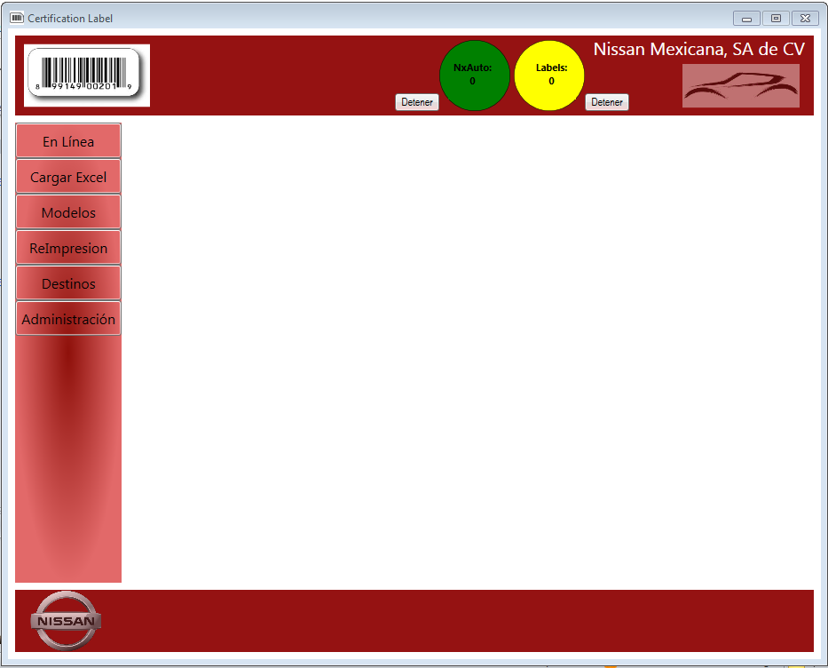
Formato de la Pantalla Principal

Estos semáforos también indicaran la cantidad de registros recibidos por Nx-Auto y la cantidad de etiquetas pendientes de procesar, ambos contadores deberán de mantenerse en Cero “0” cuando la operación es correcta y adecuada.

Si estos contadores por alguna razón se incrementan y no se reducen quiere decir que un problema está impidiendo la operación normal del mismo.

  - Controles de los Servicios de Operación.

Estos controles se encargan de la operación automática del sistema, funcionan independientemente, manejan la recepción de información y la impresión de las etiquetas.

Al entrar al sistema ambos semáforos estarán prendidos, el color verde es usado en el semáforo NxAuto y el color amarillo en el de Labels.
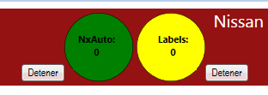
Ambos Subsistemas Funcionando

Para detener el servicio de cualquiera de ellos tiene el botón “Detener” debajo de cada uno, con ello le permite al operador:

- Detener la conexión con NxAuto en caso de que algún problema se presente en la línea de producción o una falla en el sistema de origen.
- Detener el proceso de impresión de etiquetas en el caso de que la impresora este descompuesta, falten etiquetas o no este saliendo correctamente la impresión.

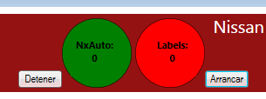
En este caso se detuvo la Impresión.

Para poder cerrar la aplicación sin perder información durante el proceso de cierre de la misma, se deben detener ambos subsistemas como lo muestra la figura siguiente. Con esto también se evita una salida no deseada de la aplicación.

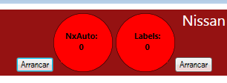
Ambos servicios detenidos y poder cerrar aplicación.

  - Modulo En Línea con Nx-Auto.

Esta es la primera opción con la cuenta el sistema su funcionalidad es la de monitorear el subsistema de conexión con Nx-Auto, por omisión el sistema abrirá esta opción al entrar por primera en el sistema.

- Siempre aparecerá los últimos 7 registros recibidos por la conexión TCP de NxAuto.
- Contiene datos básicos del vehículo (Vin-No, Control Key, Year, Item-Model, Engine, Destino, Status y la Fecha de recepción del registro).
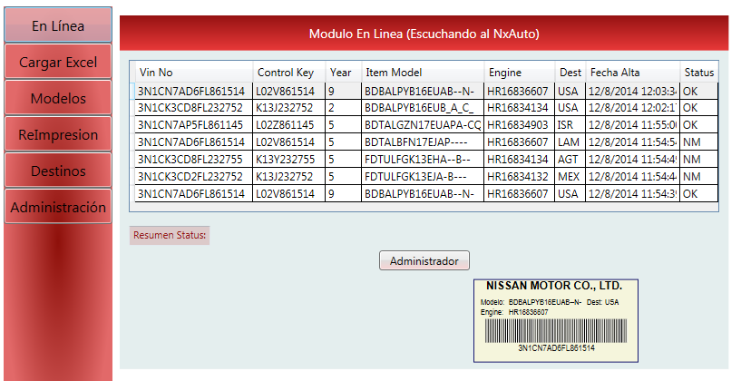
Modulo en Línea
- Debajo en la parte inferior derecha, se muestra una etiqueta en color beige simulando la etiqueta a generar.
- Si se mueve el operador entre los registros esta cambiara a la secuencia Nx-Auto elegida.
- Cuando el vehículo no hace “Match” con algún modelo (en catalogo), esta cambiara a un color morado o obscuro.
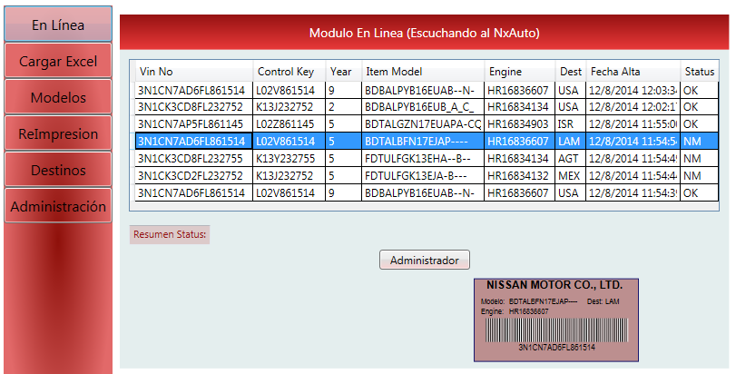

En este mismo modulo existe una función diseñada para el administrador donde puede hacer consulta completa a la tabla NxAuto, donde además puede consultar las ligas entre esta Label y Modelo.

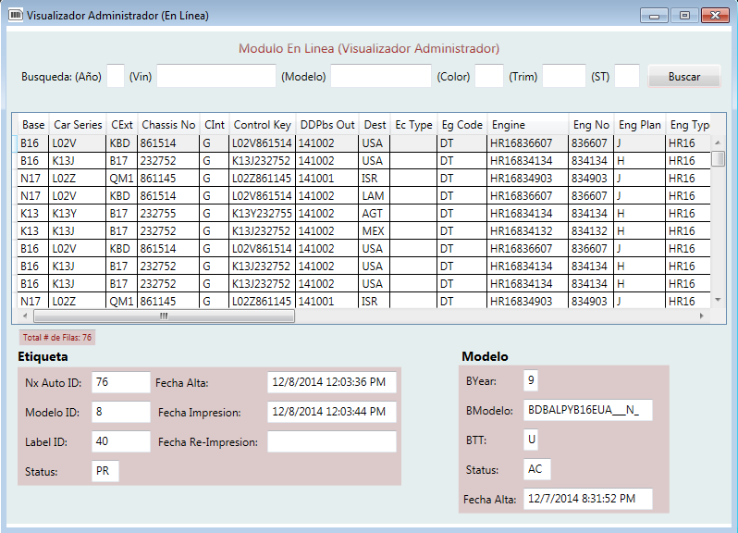
Función de Administrador
Esta función abrirá la forma con una tabla de datos, que muestra el total de registros en NxAuto. Adicionalmente los datos de la etiqueta y el modelo con el que hizo match.

En la parte superior el administrador podrá realizar búsquedas por basada comodines en diferentes datos del vehículo: Ano, Vin, Modelo, Color, Trim-Seq o Status. Al terminar de llenar su criterio de búsqueda deberá usar el botón “Buscar”
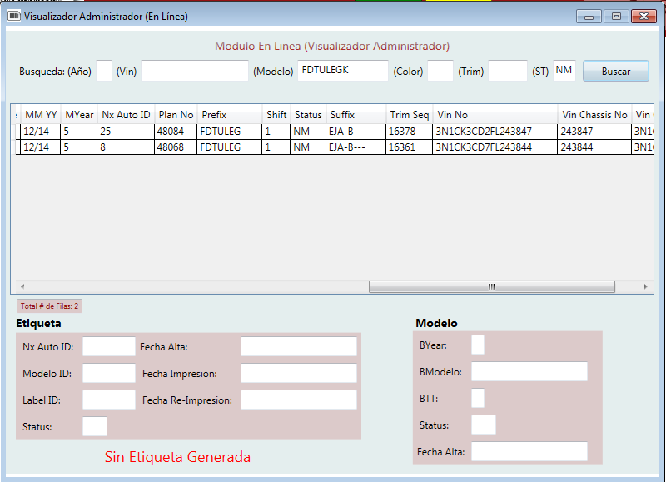
Resultado de Consulta en Administrador

En esta tabla de datos así como en cualquiera que muestre la aplicación el usuario puede realizar ordenaciones por cualquiera de los campos que contenta la tabla.

Solo es necesario dar un click en la columna deseada y aparecerá una flecha indicando que es el criterio de ordenación, si se vuelve a dar click en la misma la ordenación será en orden invertido (descendente).

Por omisión la consulta se realiza por el orden del identificador llave denominado “ID”, que es equivalente al ordenar por fecha de alta o como fueron ingresando las secuencias al sistema.

No se puede eliminar el orden ya aplicado, si desea realizar una nueva búsqueda tendrá que modificarlo manualmente o cerrar la ventana de visualización y volver a ingresar nuevamente si lo desea.
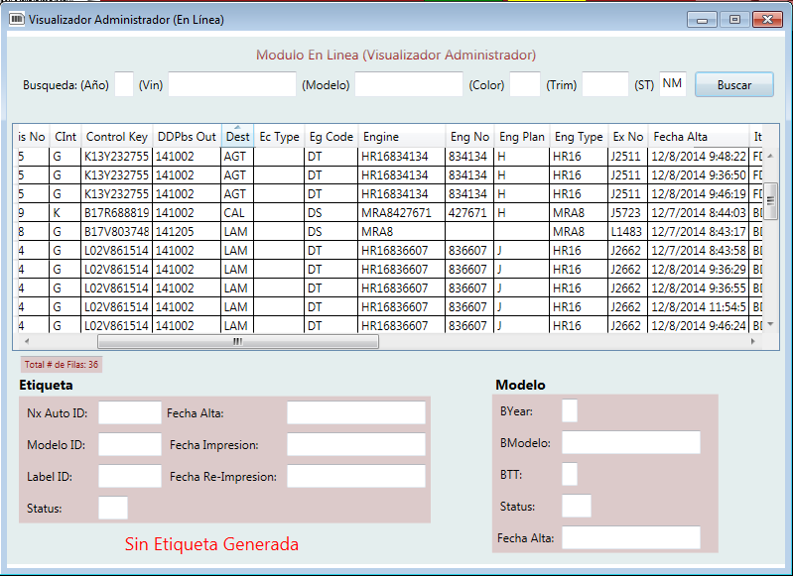
Consulta filtrada por “NM” (no match) u ordenada por país Destino.

  - Cargar Archivo de Excel a Modelos

Al seleccionar del menú principal la opción Cargar Excel, inmediatamente abrirá la ventana para seleccionar un archivo de Excel desde la ubicación local o de red.

Esta función permite leer formatos de Excel versiones 2007 o posterior (xlsx) o versiones anteriores de Excel (xls), con el nombre que el usuario indique.

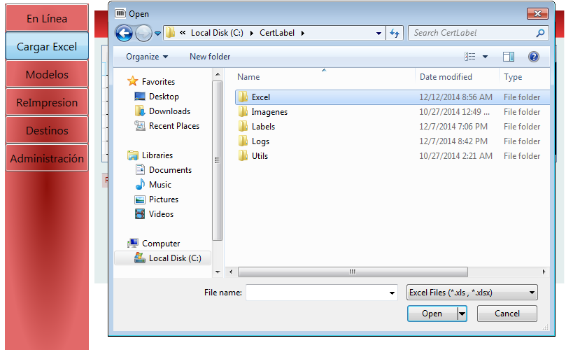
Selección del archivo a cargar.

Es importante recordar que debe mantener las columnas iguales a la especificación proporcionada por Nissan para poder ser utilizadas en la tabla de Modelo.

Después de seleccionar el archivo de Excel, se presentará una vista previa de la información a cargar, con el contenido en forma de tabla de datos, para que el usuario confirme que si es la correcta. En caso contrario tiene la opción en el botón “Cancelar” para evitar el cambio en la tabla Modelos.

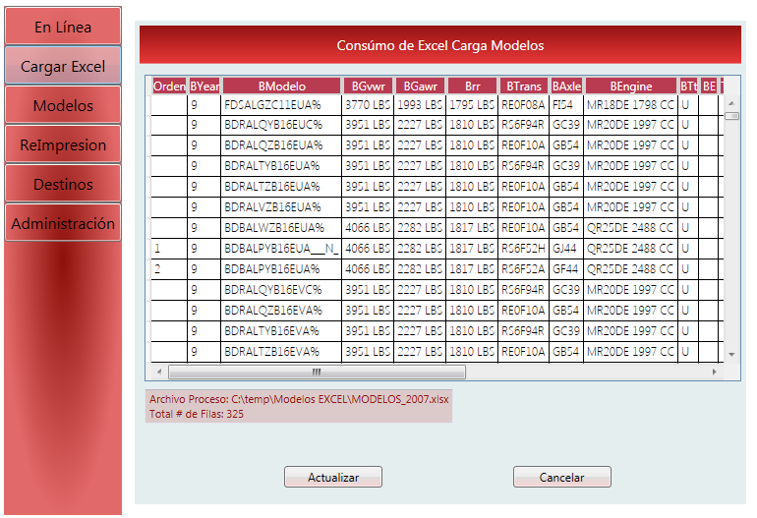
Vista Previa del archivo de Excel a Cargar.

Al momento de confirmar con el botón “Actualizar” aparecerá una barra de progreso que indica el avance de la actualización de los datos del Excel hacia la base de datos SQL del sistema en la tabla “Modelos”

En este momento el sistema remplazo los modelos anteriores con el estatus de “PV” o previo, además validara si estos han sido utilizados por etiquetas existentes. De lo contrario los eliminara permanente del sistema. Esto garantiza que en caso de modificar datos en catálogo de una etiqueta ya impresa esta será impresa igual que como se generó la primera vez.

Los nuevos registros quedaran registrados en el sistema con el estatus “AC” de activos, es importante el esperar a que el sistema termine de actualizar el catalogo antes de moverse a realizar otra operación. Además se recomienda el detener ambos subsistemas antes de actualizar la información en la base de datos de la aplicación.
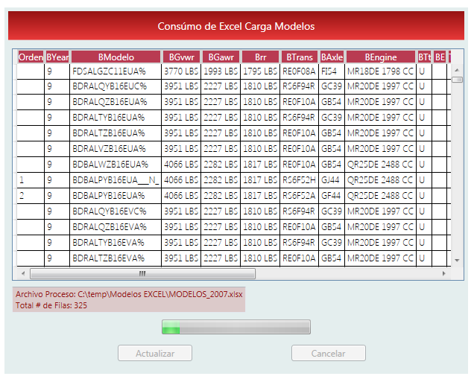
Ejecución de la Actualización de la Carga de Excel

Al terminar la actualización notificara con un mensaje en un recuadro como el siguiente, donde indica el total de registros que se cargaron a la tabla, cuantos se conversaron y cuantos se eliminaron de la tabla.

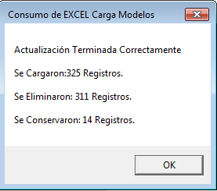
Confirmación de Carga

  - Módulo de Modelos.
En esta funcionalidad el usuario podrá validar los datos existen en la tabla Modelos “activos” en el sistema, además de que podrá realizar búsquedas interactivas o poder realizar modificaciones a los datos de la misma.

Al seleccionar esta opción del menú principal, mostrara una forma con dos formatos, el primero es un tabular de datos donde muestra todos los modelos vigentes y donde le permite al operador seleccionar en base a un criterio de búsqueda. El segundo formato es una forma donde le permite realizar cambios a los datos. Como se muestra en la figura siguiente:

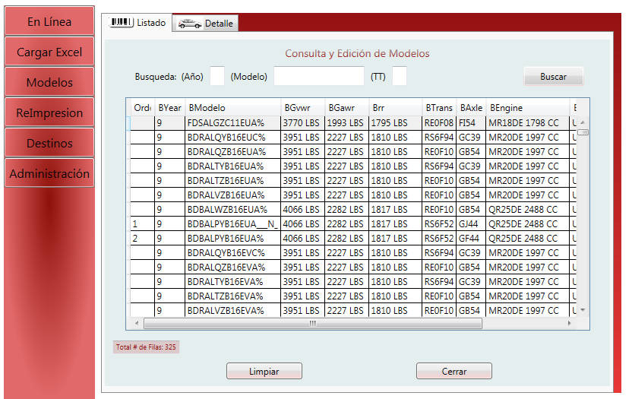
Módulo de Modelos

En la forma “Detalle” le permite al operador modificar los datos de un modelo, puede ir a ella directamente o dando doble click al modelo que prefiera en el tabulador.
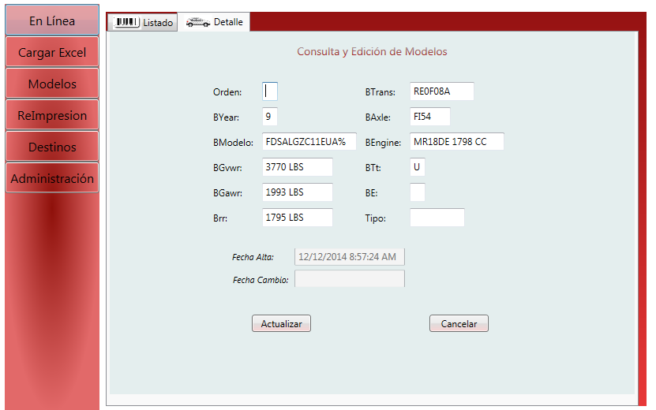
Forma Detalle para Modificar datos de un Modelo

Este módulo permite al igual que todos los datos tabulares realizar ordenaciones por cualquiera de los campos que contiene y también tiene integrado una función de búsqueda para facilitar la ubicación de un modelo en específico.

  - Módulo de Re-impresión de etiquetas
Este módulo le permite al usuario consultar la tabla de Labels o etiquetas que contiene el sistema y poderlas reimprimir las veces que le sea necesario.
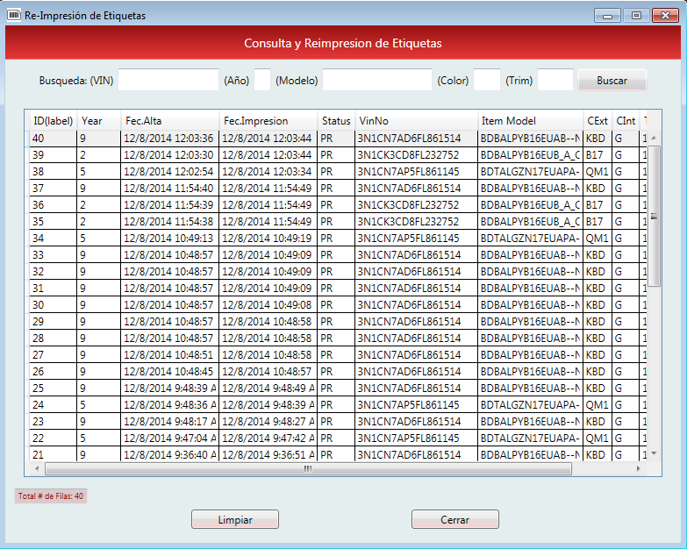
Modulo de Re-Impresión de Etiquetas.

Al seleccionar la opción desde el menú principal le mostrara una ventana completa que mostrara todas las etiquetas disponibles, donde el operador puede seleccionar la etiqueta desea usando la funcionalidad integrada de búsqueda.

El usuario tiene la posibilidad de seleccionar el vehiculó con solo dar doble click de su preferencia y le pedirá la confirmación de la reimpresión.
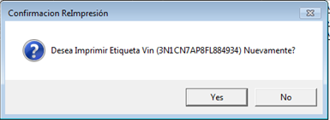
Confirmación de Reimpresión.
Puede buscar utilizando funcionalidad de comodines sobre los datos como el VIN, Año, Modelo, Color o Trim-Seq, uno o la combinación de varios datos. Al terminar de capturar el criterio solo basta con usar el botón “Buscar”

.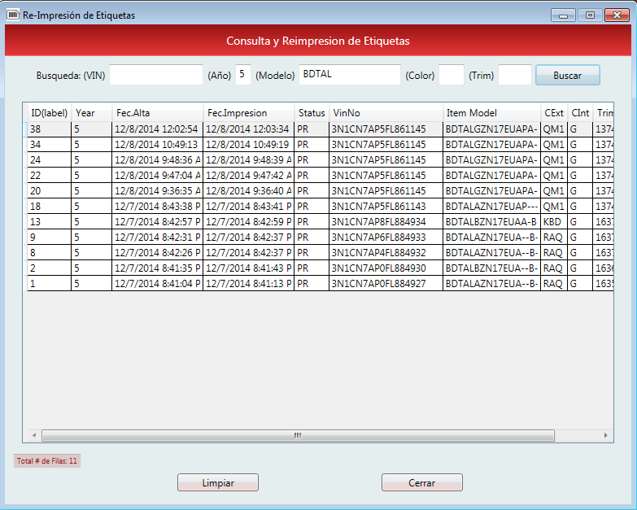
Reimpresión por búsqueda Modelo y Año

- Configuraciones de la Aplicación
Hemos cubierto en las secciones anteriores el uso común o diario del sistema, en esta sección se contempla los requerimientos de configuración que el sistema requiere para su correcto funcionamiento.

Se han separado en dos temas principales:
- Módulo de Destinos (los países y la configuración de etiqueta a utilizar)
- Administrador de la configuración (establece los parámetros de operación)

En ambos casos se debe ser cauteloso con los cambios a estas configuraciones porque puede afectar la operación correcta del sistema.

  - Módulo de Destinos

La funcionalidad del sistema principal es generar etiquetas de certificación para cada vehiculo dependiendo de sus destino de exportación.

Para ello se han creado dos tablas del sistema una de ellas controla un catálogo de etiquetas validas que denominamos “Destinos”, se basa en una llave conocida como “TT” (un solo carácter) esta tabla tiene asociado un título descriptivo y el archivo de etiquetas “formato” que utilizara.

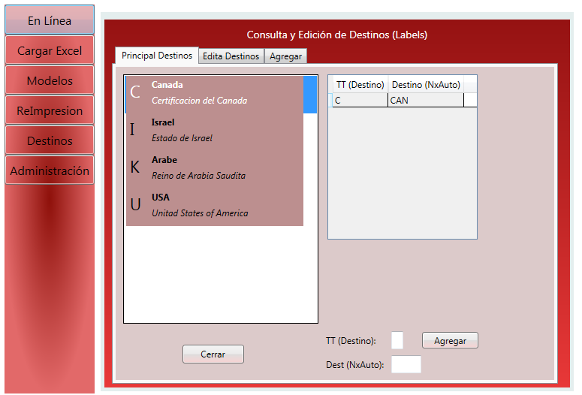
El modulo Destinos.

Para editar un destino seleccione uno del listado dando doble click, podrá validar o editar los datos que le corresponden a ese destino. En esta misma forma se cuenta con la opción de eliminar el destino, siempre y cuando no contenga países asignados.
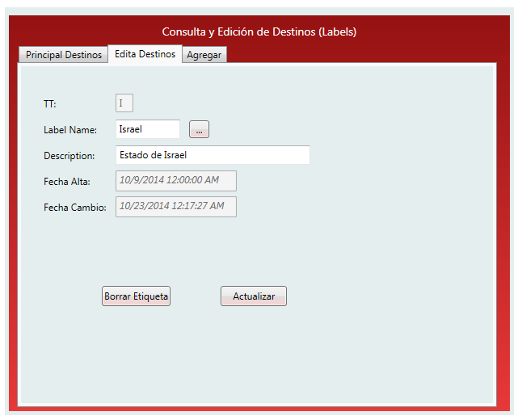
Edición de un Destino

En el caso del dato “Label Name” este debe ser una etiqueta valida generada por el diseñador con extensión “pba” o “lbl”, no permitirá modificar en caso contrario.

Debe recordar que TT es campo que relaciona con el catálogo de modelos, que viene del archivo de Excel.

En caso que requiera añadir un destino nuevo deberá seleccionar la pestaña “Agregar”, deberá de escribir el TT, la etiqueta valida y una descripción de la misma.

Al terminar de añadir se confirma que se agregado el destino y cerrara la pantalla, al volver a ingresar se actualizara la lista con el nuevo destino.
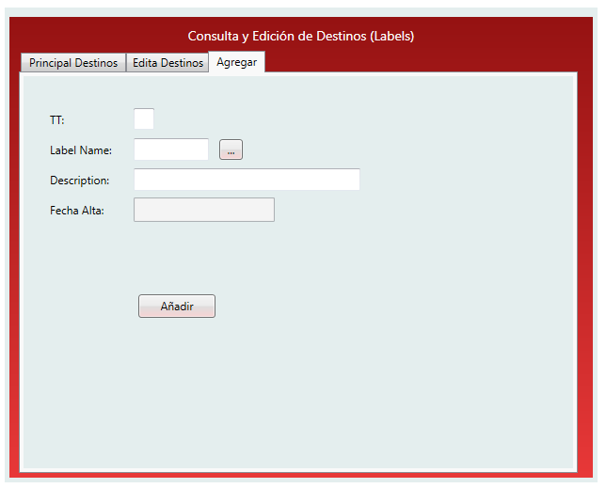
Forma para añadir un nuevo destino

Para agregar un pais de destino a determinado etiqueta, estando en el listado principal. Puede agregar un pais destino (usado por Nx-Auto) con tres caracteres para identificar y usar el boton agregar.
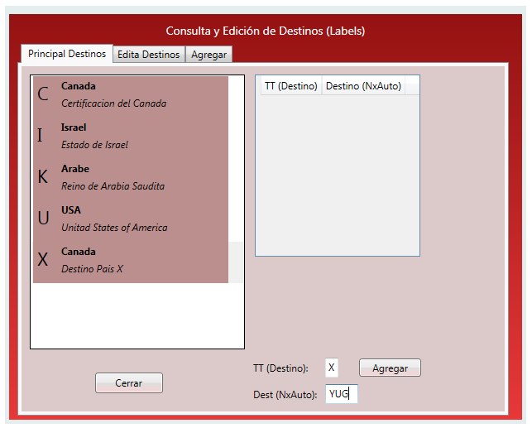
Agregar un Pais “Dest” a un destino valido
En forma inmediata se agregara al tabular de datos del lado izquierdo y podrá agregar cuantos países requiera por cada etiqueta.

Para eliminar un pais de destino, ya no deseado dentro de una etiqueta-destino, con solo seleccionar en el tabular de datos y dar doble click. Le pedira confirmacion para eliminar ese pais del destino seleccioando:
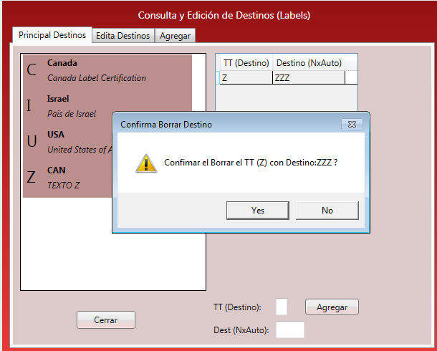
Eliminar un Pais “Dest” asignado a un Destino.

Es importante recordar que en caso de no estar autorizada la etiqueta por el diseñador de etiquetas, no podrá generar la etiqueta al recibir la secuencia. Esta se genera con un status “NL” de no label y tendrá que utilizar la función de reimpresión para poder realizar la impresión en su caso.

  - Administración de la Configuración.

Esta función es de las más importantes del sistema, además del mayor impacto en su correcto aprovechamiento.

Los dos primeros valores están relacionados con la funcionalidad en Línea de Nx-Auto:

- “Puerto NxAuto” establece el puerto TCP donde el sistema realiza la interacción con Nx-Auto, en nuestro caso se utilizara el puerto 10001 (pero es adaptable en su caso)
- “Reintento NxAuto” es la cantidad de veces que el sistema permite el reintento de recibir una secuencia antes de cerrar la conexión.

Si alguno de estos parámetros es modificado es recomendable salir y volver a entrar a la aplicación.

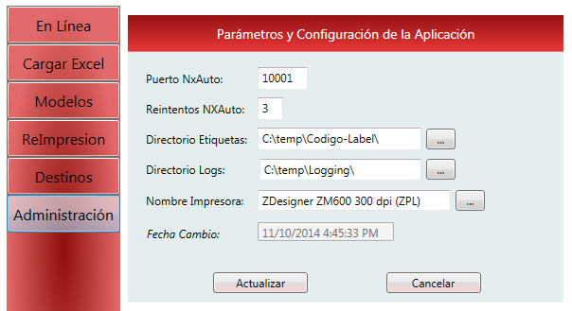
Administrador de la Configuración

Los siguientes dos valores establecen las rutas de almacenamiento:
- “Directorio Etiquetas” en donde se encuentran físicamente las etiquetas generadas por el diseñador.
- “Directorio de Logs” este es la ruta donde la aplicación genera los registros de auditoria del sistema, se cuentan con dos de ellos; uno para la conectividad de NxAuto y otro para eventos del sistema.

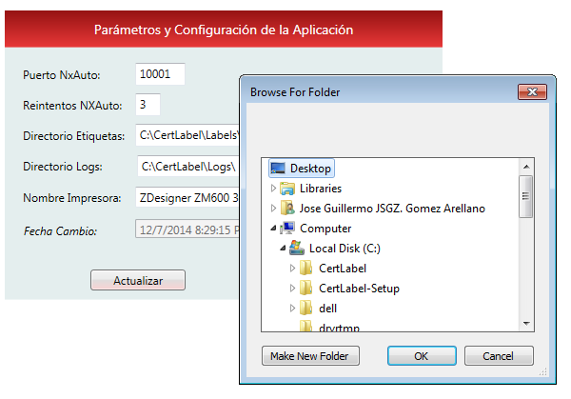
Definición del Directorio

Si se utiliza el botón “…” este dejara navegar físicamente a la ubicación donde queremos que apunten ambos parámetros.

El último parámetro de configuración es el nombre del dispositivo en Windows de la Impresora de etiquetas “Nombre de la Impresora”, debe ser exactamente igual al que Windows asigna al dispositivo. Si desea usar la selección directa utiliza el botón “…”. Este mostrara la lista de las impresoras configuradas al sistema como se muestra a continuación:
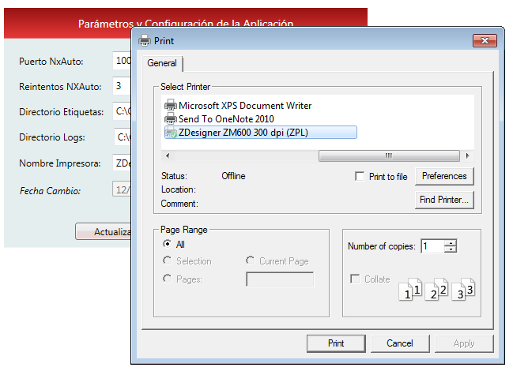
Selección de Impresora del sistema.

Al confirmar el nombre exacto de la impresora, será devuelto a la forma. Es importante recordar que el tipo de conexión o puerto, no lo controla el Certification Label. Windows 7/8 es el que realiza la comunicación con el dispositivo físico.

- Uso del Diseñador de Etiquetas (Designer)

La funcionalidad principal que se incorporó a la aplicación Certification Label es la facilidad de poder modificar el formato de la etiqueta a generar, de acuerdo al destino que tiene el vehículo.

Para lo mismo se generó una utilería anexa que permite el poder generar en forma visual una etiqueta, al entrar a la aplicación esta será la forma que se utilizara:
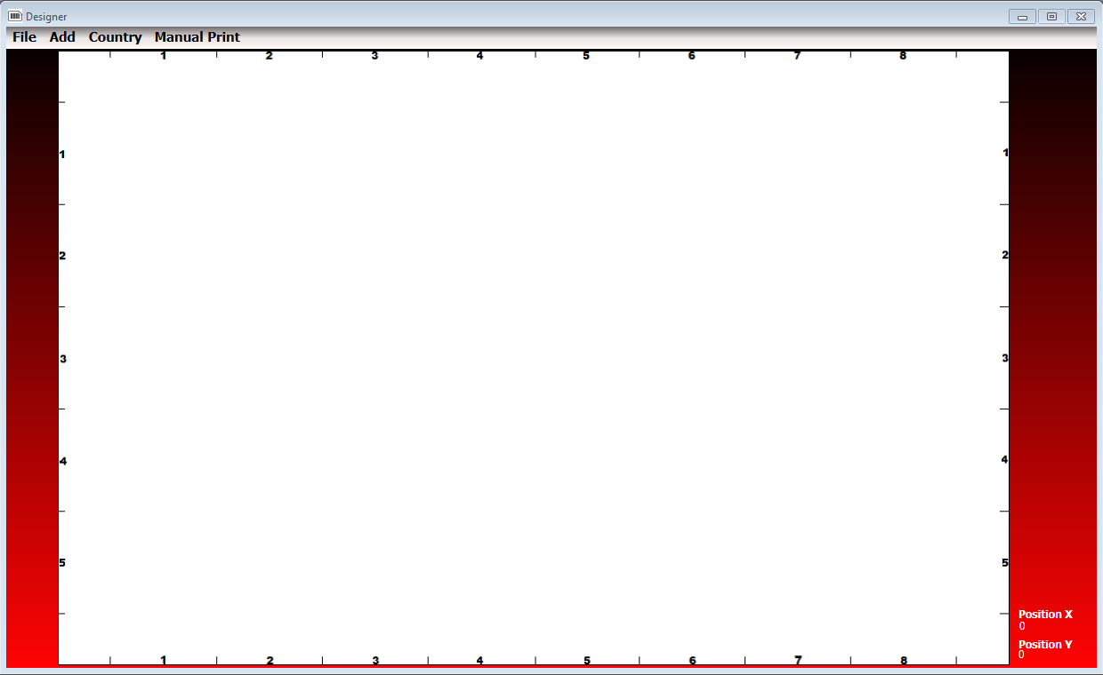

Esta aplicación requiere un monitor que soporte 900 puntos para ancho de la pantalla para poder visualizar la totalidad de la misma o mayor si se puede.

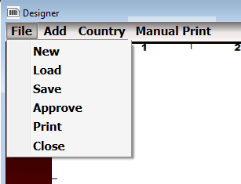

La operación básica es similar a un programa común de Windows donde tiene opciones como:

File -> New, permite el comenzar un nuevo diseño desde cero sin ningún contenido.

File -> Load, que permite abrir un archivo de etiqueta con la extensión “pba” (para etiqueta de prueba)

File -> Save, permite el salvar la etiqueta activa en disco.

File -> Approve, esta función es la que realiza la aprobación de la etiqueta (convierte la etiqueta de prueba en una etiqueta VALIDA “lbl”) con esto se podrá comenzar a utilizar ya por el modulo principal.

File -> Print, con esta función se puede verificar la etiqueta generando una prueba en la impresora Zebra con los datos que se cuenta.

File -> Close, esta función cierra el programa de designer.

Todas las funciones listadas con anterioridad, cuentan con la validación para evitar perdida de datos en caso de que se hayan registrado cambios y no hayan sido salvados.

Diseño de las Etiquetas y Manejo de los objetos.

El diseñador cuenta con 4 tipos de objetos para poder diseñar en forma visual las etiquetas:
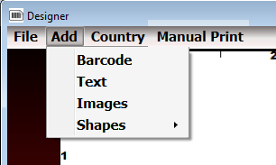
- “Barcode”, permite incrustar un código de barras.
- “Text”, permite incrustar un texto puede ser usado para texto fijos o relacionados a un campo de la base de datos.
- “Images”, permite el incluir imágenes bit maps formato “bmp” o “gif” monocromáticas.
- “Shapes”, pemite anexar líneas o cuadros a la etiqueta.

Es importante comentar que la pantalla cuenta con una regla en unidades de centímetros, la impresora imprime 300 dpi de calidad y cada pixel que se ve en pantalla es un punto de la impresora. Un centímetro de la etiqueta equivale a 118 pixeles de la impresora.

Los tamaños de letra han sido tratados para similar el tamaño de la letra en la impresora Zebra, pero en algunos casos no se logró la altura correspondiente.

Otra observación importante es que los objectos insertados pueden ser movidos libremente con el uso del mouse y ser desplazados a otra localidad con tan solo soltar el mouse.

Al seleccionar el objeto y dar sobre el mismo un botón derecho del mouse, presentara la opción de “Properties” para alterar sus cualidad o “Remove” en caso desear quitar el objeto.

Código de Barras:

El objeto código de barras, tiene las siguientes propiedades:
- el contenido que normalmente es asignado a un campo.
- “Font Family” el tipo de Font que imprimirá.
- “Font Size” el tamaño del Font.
- “Margin”, el espacio que utilizara para separa el texto del código de barras.
- “Line Height”, la altura en pixeles del código de barras.
- “Line Width”, el ancho de las líneas del código de barras.
- “Binding Property” , el valor del contenido al que asignara a un campo de la base.
- “Position X, Y”, ajuste de la posición donde aparecerá el objeto.

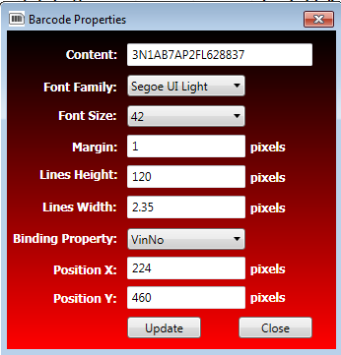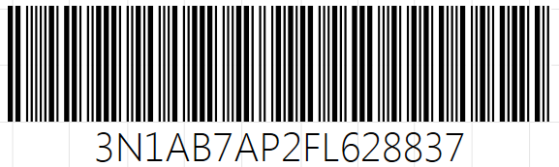

Textos en las etiquetas:

Como mencionamos los textos pueden ser Fijos o Dinámicos, para el caso de textos dinámicos estos pueden ser relacionados con un campo de la base de datos.

Cuentan con las siguientes propiedades:
- “Content”, es el texto en si mismo.
- “Font Family”, es el tipo de letra que se utilizara.
- “Binding Property”, es el campo al cual está relacionado.
- “Position X, Y”, ajuste a la posición donde se imprimirá el texto.
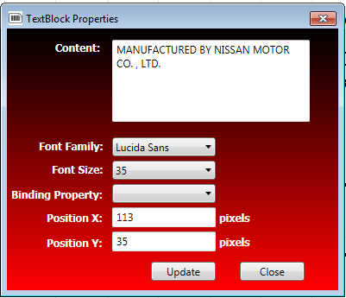

Imágenes en las etiquetas:

Como mencionamos son imágenes bitmaps de extensión BMP o GIF que se incrustan en la impresión de una etiqueta.

Cuentan con las siguientes propiedades:
- “File”, es la ruta y nombre del archivo binario que se utilizara.
- “Invert Image”, algunas imágenes requieren el espejeo para ser impresas correctamente en la impresora Zebra.
- “Position X, Y”, ajuste a la posición donde se imprimirá la imagen.

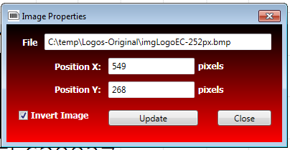


Líneas y Recuadros en las Etiquetas:
Como mencionamos el designer es capaz de incluir líneas y recuadros en las etiquetas, si es vertical u horizontal en caso de líneas se maneja de acuerdo a la altura o ancho de la misma.

Cuentan con las siguientes propiedades:
- “Width”, es el ancho de la línea o recuadro.
- “Height”, es el alto de la línea o recuadro.
- “Thickness”, es ancho de la línea o recuadro.
- “Position X, Y”, ajuste a la posición donde se imprimirá la línea o el recuadro.

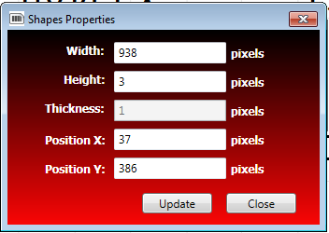
Ejemplo de una línea horizontal de 938 pixeles de largo

Selección de País para Origen Registro.

El diseñador cuenta con 3 selecciones que permiten usar datos de diferentes registros, con destinos diferentes. El objetivo es permitir al diseñador contar con diferentes formatos en unidades de medidas y lograr su prueba de forma correcta para autorización del área de calidad.
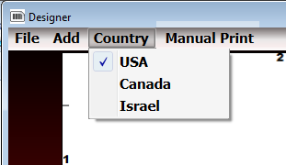
- “USA”, encuentra el primer registro con destino USA.
- “Canada”, encuentra el primer registro con destino CAN.
- “Israel”, encuentra el primer registro con destino ISR.

Impresión Manual

El diseñador cuenta con una funcionalidad que permite al administrador de los formatos enviar o generar un formato de prueba para autorización del área de calidad:
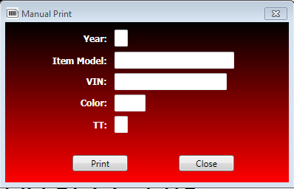
Deberá proporcionar los siguientes datos para el uso de la misma: Año, Item-Model, VIN, Color y TT.

Con estos datos buscara el modelo en la Tabla de Modelos, si existe permitirá la impresión de la etiqueta con los datos del modelo, rellenara los datos no existentes con “XXXX”. Es importante considerar que el formato que usara es que se tenga abierto en el diseñador.

Nissan Mexicana – Planta Aguascalientes (A1)

